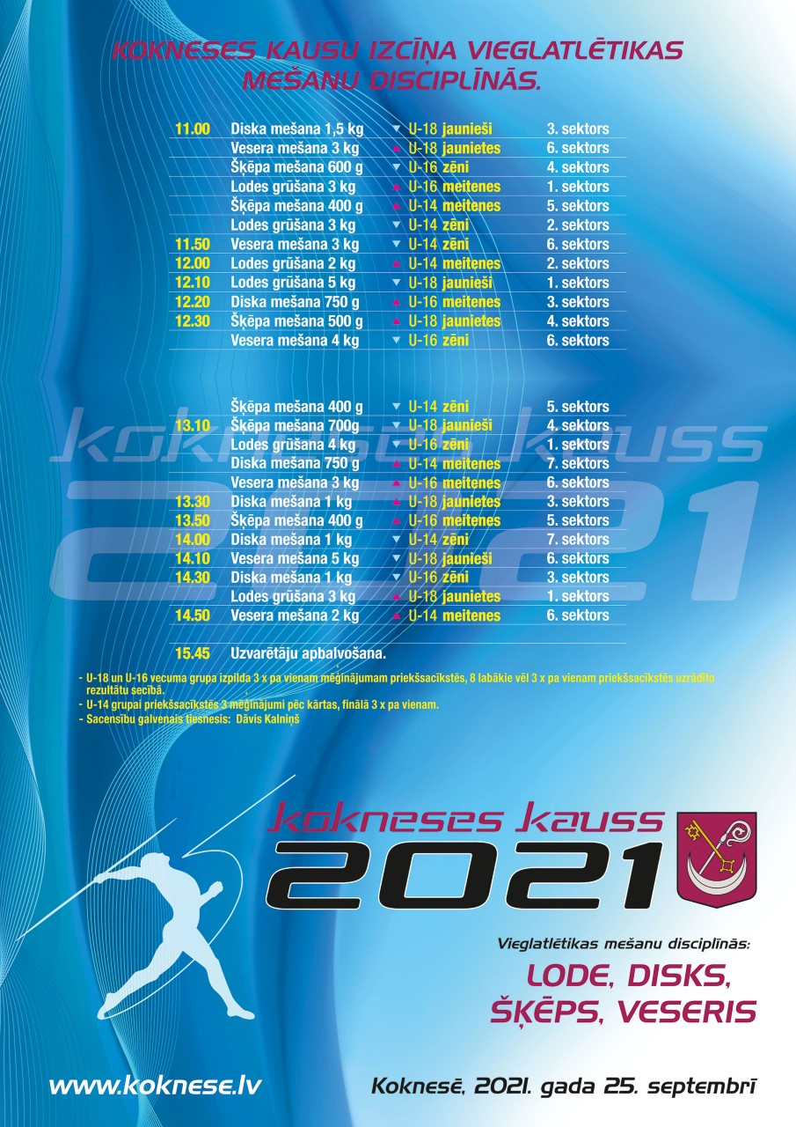PROGRAMMAS PROJEKTS